Қоғамдық ғылымдар

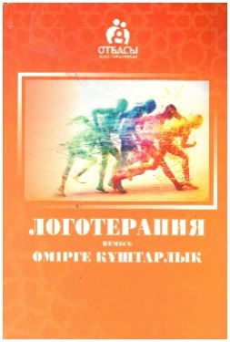
1/14 Логотерапия немесе өмірге құштарлық
Л 65 Отбасы хрестоматиясы. Алтыншы басылым. / Құраст. С.
Керимбай, Ә. Нәби, М. Төлеген. С. Тайғарин / Алматы :
«Отбасы хрестоматиясы» ҚҚ-2022. -472 б.

Кітап өмірден мән іздеп, тіршіліктің түпкі себептеріне үңілген қарапайым оқырманға арналған. Сонымен қатар суицидпен күресуші кез келген қоғамдық тұлғада және медицина, психология,философия, дінтану,мәдениеттану, педагогика мамандығында оқитын студенттерге факультивтік құрал ретінде ұсынылады.

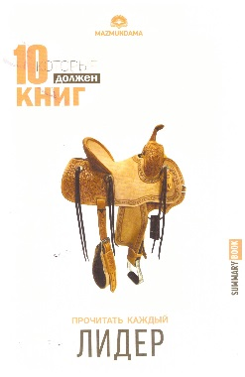
005.155 Лидерство / Ш. Мукан, - Алматы: ОФ
Л 55 «Мазмундама» , 2019.-314 стр.

Сборник, посвященный лидерству, который вы сейчас держите в руках, - это первый труд, выпущенный в рамках данного проекта. В нем собраны наиболее значимые идеи известных людей о лидерстве.

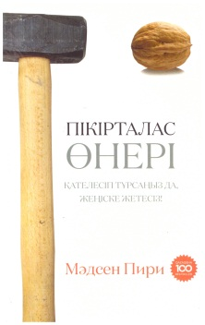
164 Мэдсен Пири
М 95 Пікірталас өнері. Қателесіп тұрсаңыз да, жеңіске
жетесіз!
Алматы : «Мазмұндама» қоғамдық қоры, 2021.-284 бет.

Логиканы және оның «рұқсат етілмеген» әдістерін қолданып, кез келген пікірталаста, дауда жеңіске жетудің жолдарын үйрететін кітап. Өз мүддеңізді қорғап, өзгелердің алдында ерекше интелектуал, терең білімді адам болып көрінгіңіз келсе, күрмеуі қиын жағдайдан оңай сытылып шыққыңыз келсе,тіпті қателесіп тұрып, жеңіп шыққыңыз келсе, осы кітаппен қаруланыңыз.

373.5(075.3):53 Мұқанбетқазин З.
М 83 Физика : талапкерге арналған оқулық-тест-
Алматы: Шың-кітап, 2021. – 360 б.

373.5.016:94(574) Қазақстан тарихы: талапкерге арналған оқулық
С 23 тест – Алматы: Шың-кітап, 2022.-388 б.

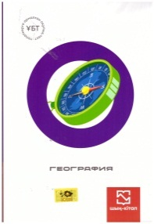
373.5.016: 91 Шотанова Э.М.
Ш 81 География : талапкерге арналған оқулық – тест
Алматы: ШЫҢ – КІТАП, 2022 – 288 б.

373.5.016.: 811.111. Белдеубаева Н.
Н 41 Ағылшын тілі : талапкерлерге арналған
оқулық
Тест / Н. Белдеубаева. – Алматы: Шың-
кітап, 2021 – 2022. – 252 б.

373.5.016:94 Талдахметов С.
Т 16 Дүниежүзі тарихы: ҰБТ-ға дайындық оқулық-
тесті.
/ С. Талдахметов, Қ. Исламбеков, Ш.Тлеуғазыұлы,
-Алматы:ШЫҢ-КІТАП, 2021-420 б.

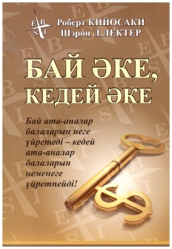
159.9 Роберт Кийосаки, Шэрон Л.Лектор
К 33 Бай әке, кедей әке. 241 бет

Бұл кітап балалардың ең басты оқытушылары – бүкіл әлемдегі ата-аналарға арналады.
Бұл кітаптың өз оқырмандарын желілік маркетинг пен тікелей сауда немесе электрондық сауда саласында табыс табу жолында жүрген адамдар арасынан табары сөзсіз. Көптеген жанның ақша сауаттылығын қажет ететіні белгілі.

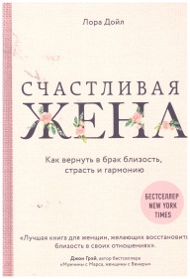
159.922.1. Дойл, Лора
Д 55 Счастливая жена. Как вернуть в брак близость,
страсть и
Гармонию / Лора Дойл. Москва: Эксмо,-2021.-304с.

Как у миллионов женщин, брак Лоры Дойл с годами стал невиносимым: она заметила все недостатки супруга. Но попытка заставить мужа быть более романтичным, иниациативным и амбициозным еще сильнее ухудшили отношения. Отчаявшись востановить близость, она решила «капитулировать» - перестать контролировать и критиковать мужа, указывать, что и как делать. И тогда мужчина, в которого она влюбилась много лет назад, вернулся.

159.922.1 Грэй, Джон
Г 79 Мужчины с Марса, женщины с Венеры...
Содружество
или четвертая мировая? / Джон Грэй, Барбара Эннис.-
Москва : Издательсво АСТ, 2021.-320 с.

Прожолжение знаменитого бестселлера Джона Грэя «Мужчины с Марса, женщины с Венеры» теперь Марс и Венера будут учиться работать вместе в команде, преодолевать трудности в общении, добиваться неизменно превосходных рузультатов в работе и максимальной гармонии в семейной жизни.
Автор открывают читателю «слепые зоны» в отношениях между мужчинами и женщинами. Ведь зная их, вы поймете свои слабые стороны.

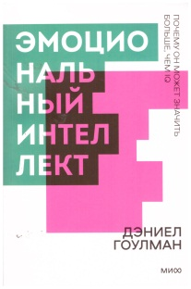
159.923 Гоулман , Дэниел
Г 74 Эмоциональный интеллект. Почему он может значить
больше, чем IQ / Дэниел Гоулман; пер. с англ. А Исаевой
Москва: Манн, Иванов и Фербер, 2022.-544 с.
Американский психолог, признанный эксперт в области эмоционального интелекта Дэниел Гоулман утверждает, что наши эмоции играют в достижении успеха в семье и на работе гораздо большую роль, чем это принято считать.
Но что же такое «эмоциональный интелект»? Можно ли его измерить? Чем отличается «обычный» интелект от «эмоционального» и почему обладатели первого нередко уступают место под солнцем обладателям второго?здесь вы найдете ответы на эти и другие вопросы

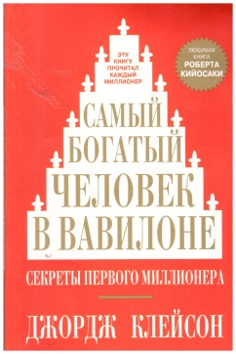
658.1 Клейсон. Дж
К 48 Самый богатый человек в Вавилоне / Дж. Клейсон;
пер. с англ. С. Э. Борича. – Минск: Попурри, 2021.-160

Автор этой книги уверен: чтобы исполнить все замыслы и желания, в первую очередь вы должны добиться успеха в денежных вопросах, используя принципы управления личными финансами, изложенные на ее страницах.
Для широкого круга читателей.

159.923 Чепмен Гэри
Ч 44 Пять языков любви. Актуально для всех, а не только
для Супружеских пар/ Пер. с англ. О. Деменко.
Спб.: МРО ХВЕ «Христианская Миссия»,
2022.- 192с.

Автор приглашает читателей в увлекательное путишествие, во время которого они соприкоснутся с личной жизнью многих молодых людей и поймут, что самое ценное в жизни – это дарить и получать любовь.

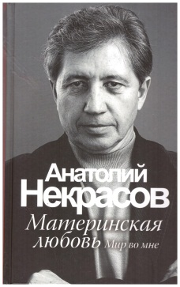
159.923 Некрасов Анатолий.
Н 48 Материнская любовь / Анатолий Некрасов. Москва:
Издательсво АСТ, 2022.-249с

Эта книга исследует необычную тему – материнскую любовь. Подумайте: что здесь необычного? Расматривается та сторона материнской любви, которая исподволь приносит множество страданий и горя родителям, детям и оществу в целом. Исследований такой глубины на эту тему в литературе еще не было, и каждый читатель найдет множество полезной информации для применения в своей жизни.

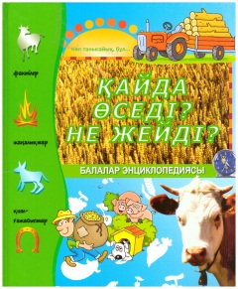
92 Қайда өседі? Не жейді? Балалар энциклопедиясы. -
Қ 23 Қарағанды: ИП «Сатаров С». 2013 .- 64 бет

Кел танысайық, бұл......

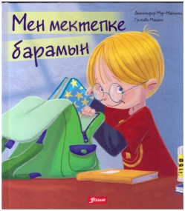
373.2 Мен мектепке барамын.- Астана: Фолиант, 2019.-32б.
М 45

Мектептке дайындық – баланың өміріндегі маңызды кезең. Енді ол жазу-сызу, оқу дағдыларын игеріп қана қоймай, жаңа ортада өзі сияқы басқа балалармен қарым-қатынас орнатады.
«Мектеп дайындық» топтамасындағы кітаптар бастауыш сыныпқа баратын балаға бағыт-бағдар көрсетеді. Мұнда автор оқушыға қойылатын негізгі талаптар туралы айтады.

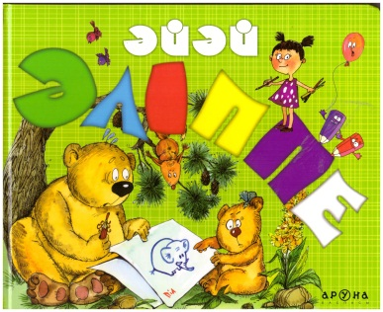
087.5 «Әйәй Әліппе» - Алматы.- «Аруна» - 2019
Ә 55

«Әйәй әліппе» - қазақ әліпбиімен таныстыру мақсатында құрастырылған кішкентай балдырғанға арналған кітап. Осы кітап арқылы баланың есте сақтау қабілеті артады және тілі дамиды. Алғаш рет әріптердің таңбалануымен, дыбысталуымен танысады. Әр әріпке мысал сөздер мен тақпақтар берілген. Тақпақтар суреттермен безендірілген.

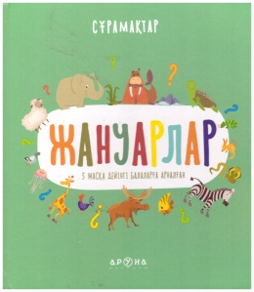
373.2 Жануарлар – Алматы «Аруна» 2019
Ж 26
«Жануарлар» кішкентай бүлдіршіндерге арналған танымдық кітап. Түрлі – түсті суреттермен безендірілген. Кітаптың ерекшелігі – жан-жануардың мекендейтін орнына қарай топталуы. Қызықты сұрақтар мен тапсырмалар арқылы баланың тіл байлығы дамып, қоршаған орта туралы түсінігі қалыптасады. Жануарлар әлемін танып-біле бастайды, білуге деген қызығушылығы артады.

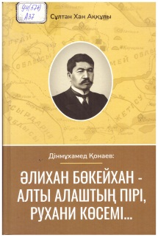
94(574) Аққұлы С.
А 37 Дінмұхамед Қонаев: Әлихан Бөкейхан. – Алты алаштың пірі,
рухани көсемі... Зерттеулер , мақалалар. –
Нұр-Сұлтан: «Алашорда» қоғамдық қоры, 2021. – 584б.

Жинақтар автордың Ұлы ойшыл ақын Абай, Кеңестік Қазақ елін ұзақ жыл басқарған Д. А. Қонаев, алаш атаулы ұлт-азаттық қозғалысы, партиясы, Ұлттық Республикасының тарихы, көрнекті «Алаш» қайраткерлері (Ә. Бөкейхан, Б.Сырттанұлы, М. Есболұлы, т.б.) өмірі мен қызметінің көпшілікке беймәлім кезеңдері туралы 2016-2021 жылдары түрлі басылым, конференция материалдарында жарияланған қазақ, ағылшын және орыс тілдеріндегі зерттеулері, мақалалары, ғылыми баяндамалары қамтылды.
Кітап ұлт тарихына қызығатын қалың оқырман қауымға арналады.

087.5 Бес асыл іс. Балаларға арналған танымдық жинақ. – Нұр – Сұлтан:
Б 48 «Алашорда» қоғамдық қоры, 2021. – 312б.

«Абай академиясы» сериясының бұл кітабы Абай Құнанбайұлының жас ұрпаққа тағлым, өсиеті қамтылған. Жинақта Абайдың «Ғылым таппай мақтанба» өлеңінен бастау алған бес асыл іс туралы ойы талданып, бабалар ұғымына сай түсіндірілген. Бес санының танымдық мәнінен бастау алған түсіндіру, талдаулар «бес» саны аясына жинақталып, кемеңгер ақын туралы танымдық материалдар, ұсынылған тапсырмалар дерлік осы бағытта топтастырылған. Сондай-ақ тақырып мазмұнын ашатын бейне және аудиоматериалдар әзірленіп, оларды пайдалануға QR код ұсынылған.
Жинақ жалпы білім беретін орта мектептің бастауыш және орта буын деңгейіндегі оқушыларға арналған.

37.0 Төлеубекова Р.К., Жұматаева Е.Ө., Сламбекова Т. С.
Т 65 Абайдың педагогикалық дүниетанымы / Ұжымдық монография. –
Нұр – Сұлтан: «Алашорда» қоғамдық қоры, 2021. – 336б.

Абай академиясы сериясының осы басылымында Абай Құнанбайұлының мұрасындағы педпгогикалық, психологиялық, тәлім-тәрбиелік мәселелер талданып, зерттелінген. Дәйектеме ретінде кестелер, суреттер, матрицалар беріліп, нұсқалы тұрғыда «Адам бол», «Толық адам бол», «Қалыпты адам бол», «Кемелді адам бол» тұжырымдары ұсынылған.
Адамдық деңгейінің сатылар сараланды. Абай еңбектеріндегі ақыл-парасат парадигмасы негізінде жаңа білім мен дүниетаным көзқарасының модельдері құрылды.
Кітап педагогикалық мамандықтар бойынша білім алушыларга және сала мамандарына арналған.

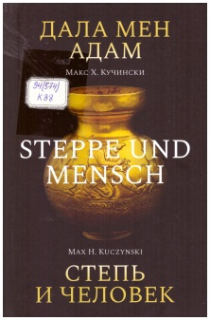
94(574) Кучинский Х. Макс
К 88 Дала мен адам. Steppe und mensch. Степь и человек. / Жауап ред. Д. Қамзабекұлы. Аудар. А. Біжкенова, Ж. Жақыпов / - Нұр – Сұлтан: «Алашорда» қоғамдық қоры, 2021. – 320б. – қазақ, неміс, орыс тілд.

Бұл кітаптың авторы Германия ғалымы ( медицина докторы, физтолог, антрополог, бактериолог), Берлин университетінің патология профессоры Макс Ханс Кучински (Мах Н Kuczynski) 1924 жылы қазақ даласына аралап, алаш жұртының тұрмыс- тіршілігін, әдеп-ғұрпын, табиғаты мен денсаулық жағдайын, ем-домын еуропалық көзқараспен қызықты етіп хатқа түсірген.

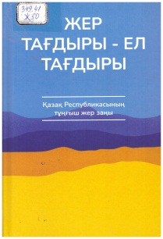
349.41 Жер тағдыры – ел тағдыры. Қазақстан Республикасының тұңғыш
Ж 50 заңы жер/ Құраст. С. Аққұлы, А. Мырзағали. - Нұр – Сұлтан: «Алашорда»
қоғамдық қоры, 2021. – Қазақ, орыс тілдерінде. – 528 б.

Бұл жинақ ХІХ ғ. 60-70-інші жылдары көрші Ресей империясының отарлық бұғауына тап болған қазақ халқының ата-бабасынан қалған Ұлы дала жерін қайтару жолында суға да, отқа да түскен ұлт қайраткерлерінің ХХ ғ. басындағы патшалық кезең мен Кеңес өкіметі тұсында қазақ және орыс тілінде жазып қалдырған іргелі шығармаларын, зерттеулерін, мақалаларын, бағдарламаларын, сондай-ақ 1923 жылы қабылдаған тұңғыш Жер туралы заңын және т.б.құнды дүниені қамтиды. Кітапта Ә. Бөкейхан, Т. Шонанұлы, М. Есболұлы мұралары және жер мәселелері қарастырылған «Қарқаралы құзырхаты», «Қазақ елінің Уставы», «Алаш» партиясы бағдарламасының жобасы сынды тарихи құжаттардың үзінділері беріледі.

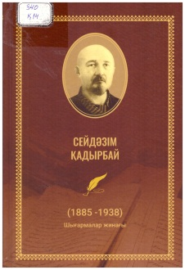
340 Қадырбай Сейдәзім (1885-1938)
Қ 14 Шығармалар жинағы. / Құраст. Е Тоқтарбай, Б. Әбеу. - Нұр–Сұлтан:
«Алашорда» қоғамдық қоры, 2021. – Қазақ, орыс тілдерінде. – 528 б.

Қолдарыңыздағы шығармалар жинағы қазақтың біртуар тұлғасы, Алаш қайраткері, заңгер, аудармашы Сейдәзім Қадырбайдың ғылыми-шығармашылық мұрасына арналған. Ғылыми басылымның бірінші тарауына заң , құқықтық-саяси ілім салаларына қатысты аударма еңбектері енсе, екінші тарауға қайраткер туралы әр жылдары жазылған зерттеу мақалалар мен естеліктер топтастырылған. Бұрын соңды кітабы шықпаған арыстың алғашқы кітабына оның өмір жолына, қоғамдық-саяси қызметіне қатысты архив материалдары мен құжаттар да қамтылды.
Кітап көпшілік оқырманға, гуманитарлық және құқық-заң саласының мамандары мен зерттеулерге бағытталған.

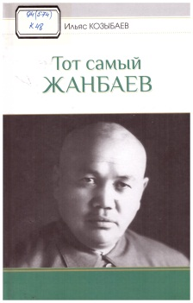
94(574) Козыбаев И.М.
К 48 Тот самый Жанбаев: Историко-биографический очерк. – Алматы:
Раритет,
2021. – 272 с.

В наши дни важна популяризация достоверного исторического знания о ярких личностях Казакстана, которые выступают образцом для подражания. В их числе феноменально популярный в народе Сагалбай Жанбаев – оригинальный руководитель – самородок, близкий массам, живущий их заботами и нуждами, человек пусть и малограмотный, умудренный жизнью, совестливый и неимоверно скромный, с искроментным юмором.
В основу издания легли итоги кропотливой работы по сбору и изучению архивных материалов в Казахстане и России, периодической печати и других документов, во многом впервые введенных в научный оборот.

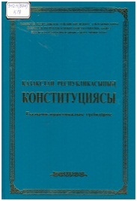
342.4 (574) Қазақстан Республикасының Конституциясы. Ғылыми-
Қ 18 практикалық түсіндірме. – Астана, 2018.-664б.

«Қазақстан Республикасының Конституциясы. Ғылыми-практикалық түсіндірме» монографиясын шығару қажеттігі елімізде 2015 жылы басталған ірі өзгерістерге, атап айтқанда, 2017 жылғы конституциялық реформаға сәйкес мемлекеттік билік тармактары арасында өкілеттіктерді қайта бөлуге, жаңа заңдар қабылдануына және «Мемлекет басшысы Нұрсұлтан Назарбаевтың бес институционалдық реформасын жүзеге асыру жөніндегі 100 нақты қадам» Ұлт жоспарын жүзеге асыру бойынша қолданыстағы құқықтық актілерге түзетулер енгізілуіне, өзгеде түрлендірулерге байланысты туындады.

82 Дулатбекова Н.О:
С93 Құнанбай Өскенбаев ісі: дерекнамалық зерттеулер.–Нұр
Сұлтан «Алашорда»қоғамдық қоры, 2021. – 472 б.

«Абай академиясы» сериясының бұл басылымына ұлы ақын Абайдың әкесі, өз заманының дара, қайраткер тұлғасы Құнанбай Өскенбайұлы ғұмырының «тар жол, тайғақ кешу» кезеңіне қатысты Омбы облысының (Ресей Федерациясы) мемлекеттік архивінде сақталған тарихи деректер топтастырылған. Архив құжаттары хрестоматиялық үлгіде ұсынылған.

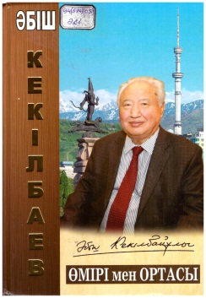
94(574)(031) Әбіл Кекілбаев. Энциклопедия.
Ә 21 Өмірі мен ортасы. – Алматы: «Қазақ кітабы» баспасы, 2021.
800 бет

Еліміздің рухани тыныс-тіршілігі мен әлеуметтік-саяси тарихында өшпес із қалдырған заманымыздың заңғар жазушысы, әрі мемлекет және қоғам қайраткері, Қазақстанның Еңбек Ері Әбіш Кекілбайұлының (1939-2015) қаламынан туған мол мұрасы келешекте тек туған халқының ғана емес, күллі адамзат қауымының асыл қазынасына айналып, жаһандық өркениет қорына олжа салары сөзсіз.
Қолдарыңыздағы кітапта тарлан тұлға, дарабоз дарынның ғұмыр жолы мен оның айналасын қаумалаған өзге де қазақ руханиятының шоқ жұлдыздары – «алпысыншы жылдықтар» хақында келелі әңгіме қозғалып, заманауи талдау жасалады.

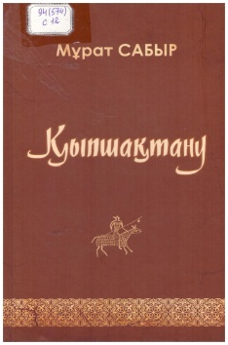
94(574) Сабыр М.
С 12 Қыпшақтану / М. САбыр. –Алматы: «Liber» баспасы, 2021. – 256

Еңбекте қыпшақтану түркітанудың құрамдас бөлігі болғанмен, өзіндік бағыт – бағдары, мақсат – мүддесі бар сала екені нақты дәлелдермен көрсетілген. Қазақ халқының этникалық, тарихи және мәдени қалыптасуына негіз болған қыпшақтық өркениеті таныстыра отырып, көне қыпшақ тілі мен қазіргі қыпшақ тілдерінің сабақтастығы толық.

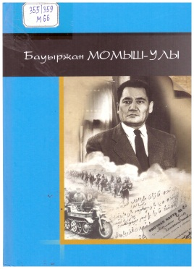
355(359) Момыш-улы Б.
М 66 Из блокнота Бауыржан Момыш-улы в истории казахского
народа. Собрание произведений. 32-том.–Алматы:
Издательство «Өнер», 2021.- 432 стр.

Очередной 32-ой том собраний произведений легендарной личности, талантливого военачальника и писателя, достойного сына казахского народа Бауыржана Момыш-улы дополнен сотрудником НИЦ «Бауыржантану» Алимбаем Найзабаевым. Архивные материалы включают в себя некоторые мысли и размышления, записанные писателем в ряде неопубликованных ранее блокнотов, которые Бауыржан Момыш – улы вел на протяжении всей войны и послевоенное время и составляющие одно из уникальных наследии военачальника, а также научную монографию казахстанского ученого Муханбеткалиева Хайрлы Салыховича о военном наследии знаменитого полководца.

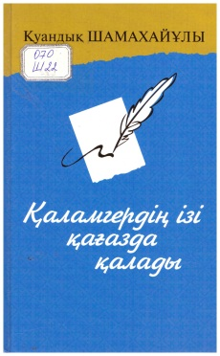
070 Шамахайұлы Қ.
Ш 22 Қаламгердің ізі қағазда қалады.. / Қуаңдық Шамахайұлы. –
Алматы: ЖШС РПБК «Дәуір», 2021. – 376 бет.

Автор әдеби-көркем ой-толғамдарымен қатар қазіргі қазақ қоғамының өзекті мәселелерін көтерген публицистикалық туындыларының таңдаулыларын ғана іріктеп, жинаққа топтастырған.
Туындыларының әрбірінде танымдық, тағылымдық тың ақпараттар мен терең ойлар кестеленген, оқыған жанды толғандырмай қоймайды.

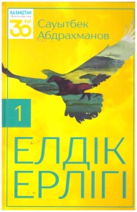
070 Абдрахманов С.
А 14 Елдік ертігі. Бес томдық / Сауытбек Абдрахманов. – Нұр –Сұлтан:
Фолиант, 2021.

Тәуелсіздіктің 30 жылдығына орай шығарылып отырған бұл бес томдықтағы мақалаларда, сұхбаттарда, репортаждарда Қазақстанның егемендіктің елең алаңынан бастап, қазіргі шағына дейінгі барлық бел-белестері жан-жақты баян етіледі, тарихтың талмау тұсында ел болудың тар жол, тайғақ кешулі сапарына шыққан халқымыздың елдік ерлігі кемел көрсетіледі.
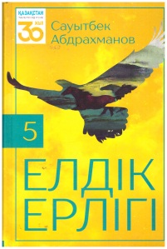
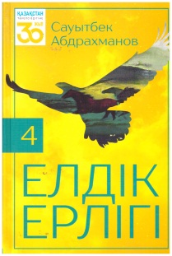
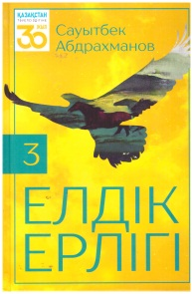
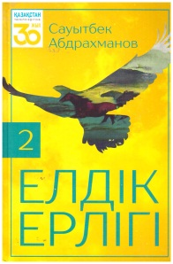

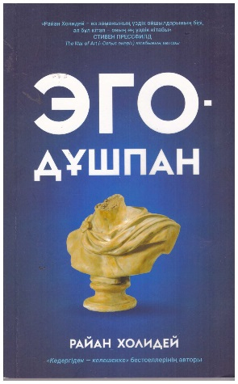
159.922 Холидей Райан
Х 69 ЭГО – Дұшпан. Алматы: «Мазмұндама» қ/қ 2022. – 232 б.

Райан Холидейдің «Эго» кітабы – тек автордың емес, сонымен бірге сіз бен біздің Эгомыз туралы. Автор эгоның кей кезде қажет екенін де жоққа шығармайды. Ең бастысы,оны ауыздықтай білу керегін айтады. Оның айтуынша, қайбір істе жетістікке жетіп, өз саласының үздігі болғысы келген адам эгосын басқара білуі керек. Автор эгоның жетегінде кеткен адам түбінде опық жейтінін, небір тұлғалардың корпорация басқарып, миллиардер тізімінде болып, соңында дымсыз қалғандарды мысал ете отырып жеткізеді.
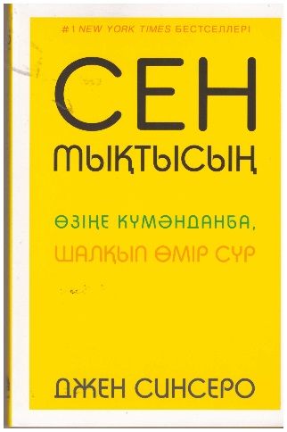
159.921 Синсеро Джен
С 39 Сен мықтысың. Өзіңе күмәнданба, шалқып өмір сүр.
Алматы: «Мазмұндама» қоғамдық қоры6 2022. – 288 б.

Жаңаша өмір сүргің келе ме, онда ешқашан қолыңа алмаған істен баста. 28 елде жарық көрген және 1000000 данамен сатылған әйгілі бестселлердің авторы Джен Синсеро осыған шақырады. Кітапта өзін-өзі дамытудың ең тиімді 25 әдісі баяндалады, олардың әрқайсысы – Джен Синсеро өз басынан өткізген нәтижелі әдістер. Әлеуетіңді барынша толық ашуға көмек берер бір нәрсе керек болса, ол – Джен Синсероның осы танымал шығармасы.

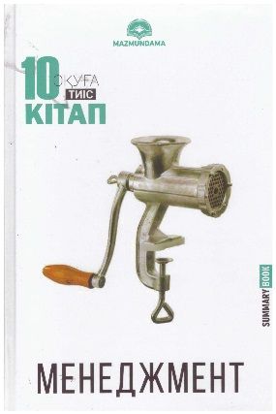
005 Менеджмент.
М 45 Алматы: «Мазмұндама» қоғамдық қоры, 2021-228б.

«Мазмұндама» жобасы танымдық маңызы зор кітаптарды қысқа
да нұсқа форматта мазмұндап, құнды идеяларды оқырмандарға жеткізу мақсатында «Оқуға тиіс 10 кітап» сериясын назарыңызға ұсынады.
Бұл жинаққа менеджмент тақырыбын зерттеген айтулы ғалымдардың таңдамалы он кітабы еніп отыр. Олардың барлығы уақыт сынынан өтіп, адамзат ойының алтын қазынасына айналған таңдаулы туындылар.

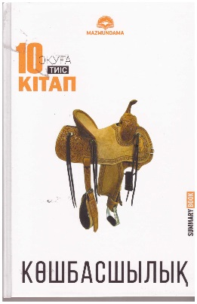
005 Көшбасшылық.
К 69 Оқуға тиіс 10 кітап: Мазмұндама. – Алматы: «Мазмұндама» қогамдық қоры, - 2021. – 252б.

«Мазмұндама» жобасы танымдық маңызы зор кітаптарды қысқа
да нұсқа форматта мазмұндап, құнды идеяларды оқырмандарға жеткізу мақсатында «Оқуға тиіс 10 кітап» сериясын назарыңызға ұсынады.
Бұл жинаққа көшбасшылық тақырыбын зерттеген айтулы ғалымдардың таңдамалы он кітабы еніп отыр. Олардың барлығы уақыт сынынан өтіп, адамзат ойының алтын қазынасына айналған таңдаулы туындылар
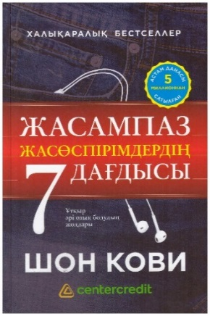
159.923 Шон Кови
К 45 Жасампаз жасөспірімдердің 7 дағдысы. Ұтқыр әрі озық
болудың жолдары. – Алматы: «Мазмұндама» қогамдық қоры
2022. – 320 б.

Есею, тұлға болу – күрделі процесс. Жеткіншектердің жалғызсырауы, өзін керексіз сезінуі оларды қателікке ұрындырып, өзін де, айналасын да әуреге салады. Жасөспірімге қалай көмектесуге болады? Бұл кітапта Шон Кови жеткіншектерге өзіңе деген құрметті қалай арттыру керегін, ата-анамен қарым-қатынасты қалай жақсарту керегін, бағанды көтеру мен маңызды шешім қабылдау жолдарын сенімді әрі қарапайым тілмен түсіндіреді.
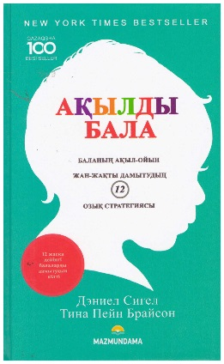
159.922.7 Сигел Дэниел Дж., Брайсон Тина Пейн
Д 94 Ақылды бала. Баланың ақыл-ойын жан-жақты дамытудың
12 озық стратегиясы. – Алматы: «Мазмұндама» қоғамдық
қоры, 2021. – 272 бет.

«Ақылды бала» кітабында бала миы қалай жұмыс істейтіні және даму барысында қандай кезеңдерден өтетіні туралы айтылады. Авторлар – медицина ғылымдарының докторы, көптеген марапаттарға ие болған педагог әрі балалар психологы Дэниел Дж. Сигел мен балалар мен жасөспірімдердің тәжірибелі психотерапевті Тина Пейн Брайсон баланың тентектігі мен еркелігінің астарында не жататынын ашып түсіндіре отырып, осы бағыттағы ғылыми-танымдық теорияларды түсінікті тілмен баяндайды.

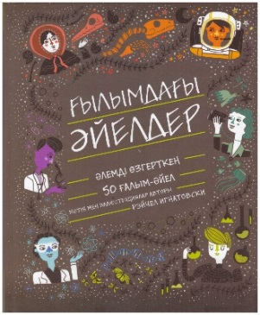
316.35 Игнатовски Рэйчел
И 22 Ғылымдағы әйелдер. Әлемді өзгерткен 50 ғалым-әйел. –
Алматы: «Мазмұндама» қоғамдық қоры, 2021. – 128 б.

Белгілі дизайнер Рэйчел Игнатовскидің көркем иллюстрацияланған кітабы ежелгі және заманауи ғылымның дамуына үлес қосқан 50 ғалым-әйелге арналады. Кітап кейіпкерлері – математик, космонавтика, медицина, химия, физика, және т.б. ғылым салаларында адамзаттың ортақ мұрасына айналған жаңалықтар ашқан, ғылым жолында өмірін, денсаулығын құрбан еткен, кедергілермен күрескен ғалым-әйелдер. Олардың еңбектері болашақ инженер, биолог, генетик, математик, дәрігер, астроном, физиктерге шабыт сыйлайды.
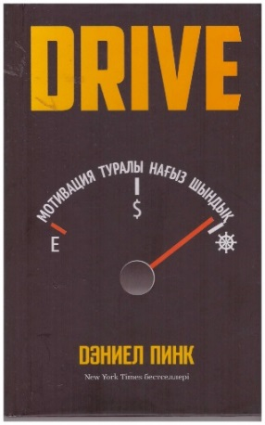
331.1 Пинк Дэниел
П 28 Драйв: мотивация туралы нағыз шындық. – Алматы:
«Мазмұндама» қоғамдық қоры, 2022. – 264 б.

Адамдар ақшаға жұмыс істегенімен, «ананы істесең – мынаны аласың» тәжірибесі менеджмент саласында іске алғысыз болып қалды. Дэниел Пинк бұл кітабында марапатқа негізделген мұндай мотивациялық жүйенің қызметкерлерге де, фирмаларға да пайдасынан гөрі зияны көп екенін жан-жақты дәлелдеген. Мақсатқа жету жолында ішкі мотивациясы мықты адамдарды жұмысқа алып, әр адамның шеберлікке, дербестікке ұмтылудағы талпынысына басымдық беру керегін сөз етеді.
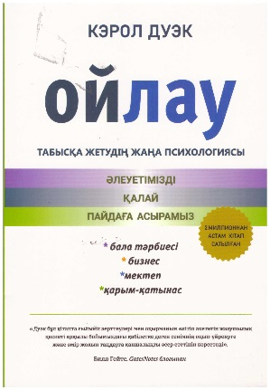
159.922 Кэрол Дуэк
К 98 Ойлау. Табысқа жетудің жаңа психологиясы. Алматы:
«Мазмұңдама» қоғамдық қоры, 2021. – 260 б.

Ғұмырыңыз мәнді, мағыналы болсын десеңіз, ойыңызды өзгертіңіз. Өзгерісті өзіңізден бастаңыз. Ойлау үлгіңізді қайта зерделеңіз. Болашаққа сеніммен қараңыз, ұмтылыңыз, үйреніңіз, мақсатқа жету жолында талмай еңбектеніңіз. Осылайша зор табысқа жетесіз. Автордың айтпақ ойы осы.

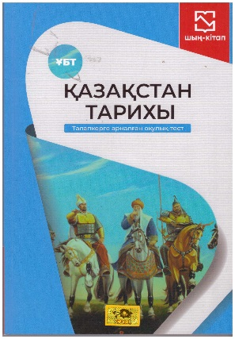
373.5.016:94(574) Сатанов Арстан Болатұлы
С 23 Қазақстан тарихы: Талапкерге арналған оқулық-тест.
А.Б.Сатанов, Ж.К.Әбілхайырова, Ж.Қ.Құдайберген.
- Алматы: Шың-кітап, 2022. – 384 бет.

Оқу құралы ішінде тақырыптар бір-бірімен логикалық байланыс бірізділігін сақтап, тарихи үдерістің тұтастығын бұзбай жеткізеді. Сондықтан да оқушылардың тарихи материалды дұрыс талдай алуына, негізгісін ажырата алуына, қоғамдық үдерістер себеп-салдарын, даму заңдылықтарын іріктей алуына жағдай жасап, ең бастысы оқу құралында берілген фактілер мен деректерге сүйене отырып, өзіндік ой-пікірін сыни тұрғыдан қорытындылап, тұжырым жасауға мүмкіндік береді.

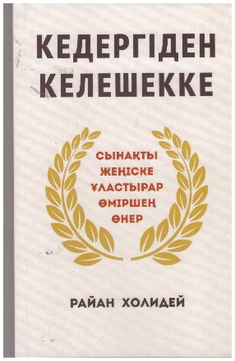
159.923 Холидей Райан
Х 69 Кедергіден – келешекке. Сынақты жеңіске ұластырар өміршең
өнер. Алматы: «Мазмұндама» қоғамдық қоры, 2022. – 216 б.

Осыдан шамамен екі мың жыл бұрын император Марк Аврелий: «Жолымыздағы кедергілер ілгері жылжуға түрткі болады. Жолымызда тұрғандар – жолдың өзі», - деп жазды. Бұл кез келген қиындықты еңсерудің ең тиімді формуласының ықшамдалған анықтамасы. Мұндағы принциптер өмірдің кез келген түйткілін шешу үшін ашуға берілмей, ақылды серік етуге, ойланып әрекет жасауға, байыппен сөйлеп, ретімен әрекет етуге үйретеді.

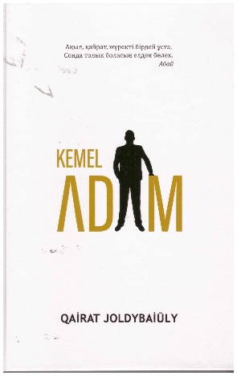
005 Қайрат Жолдыбайұлы
Ж69 KEMEL ADAM. – Алматы: «Самға» баспасы, 2022. – 376 б.

Автор кітапта жан-жақты жетілген идеалды адамның қасиеттері мен ерекшеліктерін діни дәлелдер, қазақтың ойшыл зиялылары айтқан түйінді һәм кестелі пайымдары, сондай-ақ адамзатқа ортақ құндылықтар арқылы түсіндіруге тырысады. Туындыны оқи отырып, кемел адам дегеніміз: рухани бай, мінезі көркем, білімі терең, байсалды, айналасымен қарым-қатынасы жақсы, дені сау, қаржылай тәуелсіз тұлға екендігіне көз жеткізесіз. Автор жетістікке жетудің жолдарын және тұлғалық дамудың түрлі тетігін көрсете отырып, оқырманын «Кемел адам» болуға шақырады. Бұл кітап жеке өміріне оң өзгеріс енгізгісі келетін әрбір жасампаз жанға арналады.
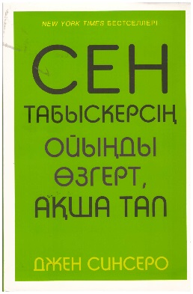
330 Синсеро Джен
С 41 Сен табыскерсің. Ойыңды өзгерт, ақша тап. – Алматы:
«Мазмұндама» қоғамдық қоры, 2022. – 274 б.

Бір кезде киілген киімді сатып алып, пәтер жалдап күн көрген, тіпті тісін жөндетуге ақша таба алмаған жанның қаржылық жағдайын түзеп, әлемнің ең үздік қонақүйлеріне тоқтап, саяхаттап өмір сүруі мүмкін бе? Джен Синсеро бұл кітабында ойлау жүйесін өзгерту арқылы армандағанның бәріне қол жеткізуге болатынын өз өмірінен мысал келтіре отырып жазады.

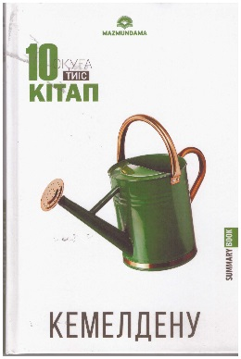
159.9 Кемелдену. Оқуға тиіс 10 кітап: Мазмұндама. – Алматы
К 30 «Мазмұндама» қоғамдық қоры, - 2021. – 252 б.

«Мазмұндама» жобасы танымдық маңызы зор кітаптарды қысқа
да нұсқа форматта мазмұндап, құнды идеяларды оқырмандарға жеткізу мақсатында «Әрбір адам оқуға тиіс 10 кітап» сериясын назарыңызға ұсынады. Бұл жинаққа өзіндік даму тақырыбын зерттеген айтулы ғалымдардың таңдамалы он кітабы еніп отыр. Олардың барлығы уақыт сынынан өтіп, адамзат ойының алтын қазынасына айналған таңдаулы туындылар.

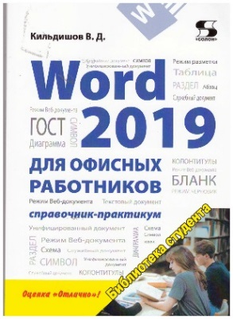
004 Кильдишов Вячеслав Дмитриевич
К 34 Word 2019 для офисных работников. Справочник-
практикум. – М.: СОЛОН-Пресс, 2022. – 140 с.

В книге представлены технологии разработки различных текстовых документов, которые необходимы при работе в офисах. Приведены отдельные примеры применения методов и способов создания документов или их фрагментов с учетом требований ГОСТов. Использование книги предполагает наличие минимальных умений использования приложения MS Word. Книга безусловно полезна руководителям, делопроизводителям, секретарям, офисным работникам, всем, кто хочет научиться правельно оформлять официальные письма, запросы в государственные учреждения.

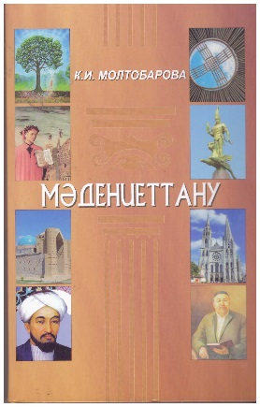

008 Күмісбала Молтобарова.
М 66 Мәдениеттану. Алматы: «Алматы-Болашақ» 2022. – 480 б.

Бұл еңбекте ғылыми және оқу пәні ретіндегі мәдениеттанудың мазмұнын құратын әлемдік және ұлттық мәдени үрдістердің заңдылықтары, адамдардың материалдық және рухани өмірінің оқиғалары мен құбылыстары, негізгі мәдениет институттары және олардың арақатынасы, әлемдік және отандық ұлы ғұламалардың мәдениеттанушылық ойлары қарастырылған.

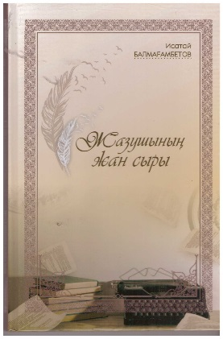
070 Исатай Балмағамбетов.
Б 22 Жазушының жан сыры. – Алматы: ЖК «Арнур» 2022. – 320 б.

Қазақстан Республикасының Мәдениет қайраткері, Қазақстанның Құрметті журналисі, Қазақстан Журналистер Одағы сыйлығының лауреаты, Жылыой ауданының Құрметті азаматы Исатай Балмағамбетовтің бұл кітабына әлеуметтік ой-сана, ұлттық рух, өмір мен тұрмыс түйткілдері , сондай-ақ замандастарының адамгершілік қасиеттері хақында және экономика тақырыбына жазылған публицистикалық туындылары топтастырылып отыр.

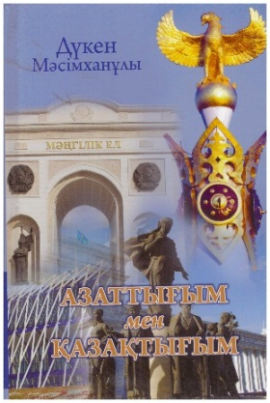
76. 01 Дүкен Мәсімханұлы.
М 37 Азаттығым мен қазақтығым . Астана: «Фолиант» 2014. – 400 б.

Тәуелсіздік алғалы бері қазақ зиялылары елдің іргесін бекемдеу, сананы отарсыздандыру, жас ұрпаққа сапалы білім беру, оларды отансүйгіштікке баулу, қазақ елінің демографиялық әлеуетін көтеру, т.б. секілді елдік мәселелер төңірегінде тынбай тер төгіп келеді. Аталған мәселелер төңірегінде жиі қалам тербеп, «елім» деп еңіреп жүрген азаматтың бірі – Қазақстанның еңбек сіңірген қайраткері, талантты ақын, аудармашы, қытайтанушы ғалым, филология ғылымдарының докторы, профессор Дүкен Мәсімханұлы. Бұл кітапқа оның елдік мүдде мен ұлт болашағы туралы әр жылдарда жазған мақалалары, мерзімді баспасөзге берген сұхбаттары мен пәлсапалық толғаныстары топтастырылып отыр.

